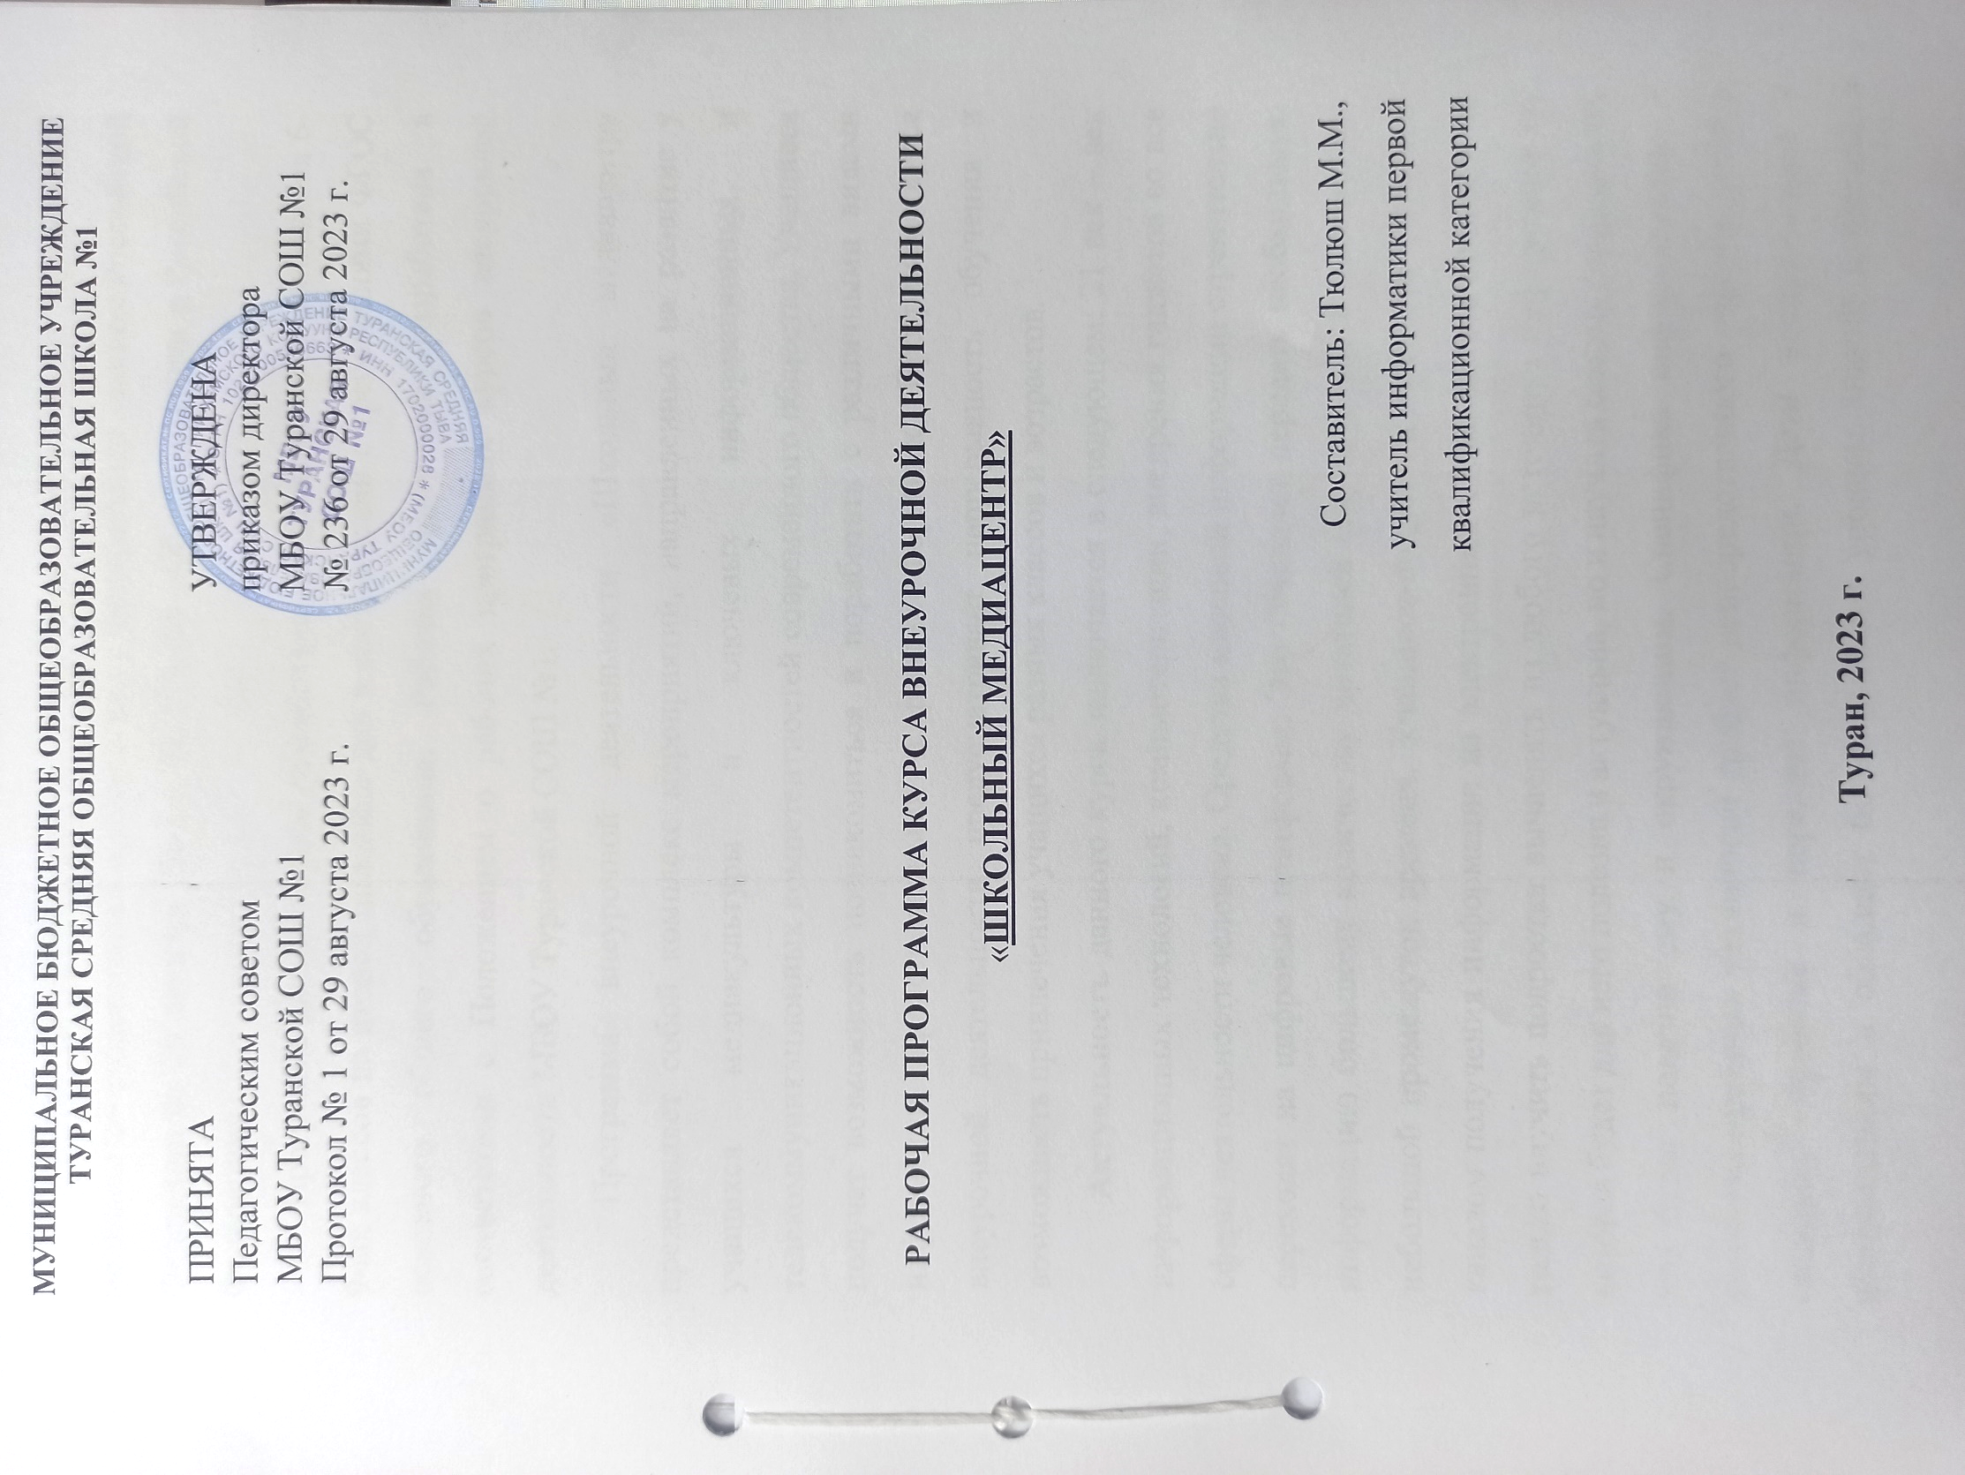
Рабочая программа курса внеурочной деятельности «Школьный медиацентр» разработана в соответствии с Федеральным законом Российской Федерации от 29 декабря 2012 г. № 273-ФЗ «Об образовании в Российской Федерации».
Программа данного курса разработана для занятий с обучающимися 6-9-ых классов во второй половине дня в соответствии с требованиями ФГОС основного общего образования. Рабочая программа разработана в соответствии с Положением о рабочих программах курсов внеурочной деятельности МБОУ Туранской СОШ №1.
Программа внеурочной деятельности «Школьный медиацентр» представляет собой комплекс мероприятий, направленных на развитие у учащихся медиакультуры и ключевых информационных и телекоммуникационных компетентностей современного общества. Учащиеся получат возможность познакомиться и поработать с различными видами информации, представленными в разных форматах. Программа курса внеурочной деятельности предусматривает непрерывность обучения и возможность привлечения учащихся разных классов и возрастов.
Актуальность данного курса заключается в следующем: 21 век – век информационных технологий, компьютеризации, внедрения гаджетов во все сферы деятельности человека. Средства массовой информации стремительно переходят на цифровые платформы. Это позволяет передать необходимую информацию большому количеству читателей (слушателей) в значительно небольшой промежуток времени. Учащиеся-подростки являются основным каналом получения информации из электронных СМИ. Задача школы – не только научить подростка вычленять из любого источника информации ту, которая будет для него полезна и актуальна, но и научить самому создавать то, что будет полезно ему и окружающим. Специфика информационно – коммуникационных технологий требует непосредственного участия детей в создании, обработке и передаче информации. Дети восприимчивы к нововведениям и обладают более высоким уровнем знаний и умений в использовании интернет-технологий. Работа в школьном медиацентре позволит учащимся развить свои навыки в сфере журналистики, попробовать себя в роли оператора, журналиста, корреспондента, ведущего и сценариста. Работа над страничкой школы в социальных сетях позволит сконцентрировать в одном месте полезную, актуальную, необходимую информацию для учащихся и учителей школы.
Перспективность курса «Школьный медиацентр» заключается, во-первых, в профориентационной направленности, учащиеся смогут попробовать себя в сфере журналистики. Во-вторых, каждый ученик, решивший посещать данный курс, сможет ежегодно совершенствовать свои навыки, развивать школьную страничку независимо от возраста и класса. В-третьих, в медиацентре предполагается наставничество старших товарищей для обучения ребят младшего возраста, что также немаловажно для развития подростка.
Цели данного курса:
1. Создание и развитие единого информационного пространства школы;
2. Создание условий для развития творческого потенциала школьников.
Курс «Школьный медиацентр» ставит перед собой следующие задачи:
- Организовать деятельность школьного медиацентра - одного из инструментов воспитательного воздействия для успешной социализации обучающихся;
- Развивать речевые навыки обучающихся;
- Развивать навыки работы с информацией (сбор, систематизация, хранение, использование);
- Привить детям и подросткам интерес к таким профессиям как журналист, корреспондент, дизайнер, корректор, а также фоторепортёр, видеооператор, режиссёр, режиссёр монтажа и др.
- Обучать детей умению выражать свои мысли чётко и грамотно, ответственно и критически анализировать содержание сообщений.
- Создать живую, активно работающую информационную среду;
- Воспитывать чувство коллективизма, взаимопомощи и взаимовыручки;
- Научить детей работать в группе, обсуждать различные вопросы, приходить к компромиссу;
- Научить старших участников медиацентра помогать младшим, обучать их тому, чему уже они научились.
Формы занятий, которые будут использованы для реализации данного курса:
• Лекционное слово учителя;
• Эвристическая беседа;
• Индивидуальная работа;
• Работа в парах;
• Работа в группах;
• Коллективная работа;
• Работа с различными источниками информации;
• Создание проблемной ситуации;
• Мозговой штурм;
• Написание и редактирование собственных текстов;
• Публичное выступление;
• Создание контента в социальных сетях (картинки, видеоролики, репортажи и др.).
Методы обучения:
1. Объяснительно-иллюстративный;
2. Частично-поисковый;
3. Исследовательский;
4. Словесно-наглядный;
5. Практический.
Программа по курсу «Школьный медиацентр» составлена на 136 часов в год (4 часа в неделю) в соответствии с планом работы ресурсного центра «Точка роста» рассчитана на 1 год обучения.
Результаты освоения курса внеурочной деятельности
1. Личностные результаты:
- эмоциональность; умение осознавать и определять (называть) свои эмоции;
- эмпатия – умение осознавать и определять эмоции других людей; сочувствовать другим людям, сопереживать;
- чувство прекрасного – умение чувствовать красоту и выразительность речи, стремиться к совершенствованию собственной речи;
- интерес к письму, к созданию собственных текстов, к письменной форме общения;
- широкие познавательные интересы, инициатива и любознательность, мотивы познания и творчества; готовность и способность учащихся к саморазвитию и реализации творческого потенциала в духовной и предметно-продуктивной деятельности за счет развития их образного, алгоритмического и логического мышления;
- готовность к самостоятельным поступкам и действиям, принятию ответственности за их результаты;
- готовность к осуществлению индивидуальной и коллективной информационной деятельности;
- способность к избирательному отношению к получаемой информации за счет умений ее анализа и критичного оценивания; ответственное отношение к информации с учетом правовых и этических аспектов ее распространения;
- развитие чувства личной ответственности за качество окружающей информационной среды.

2. Регулятивные УУД:
- владение умениями организации собственной учебной деятельности, включающими целеполагание как постановку учебной задачи на основе соотнесения того, что уже известно, и того, что требуется установить;
- планирование – определение последовательности промежуточных целей с учетом конечного результата, разбиение задачи на подзадачи, разработка последовательности и структуры действий, необходимых для достижения цели при помощи фиксированного набора средств;
- прогнозирование – предвосхищение результата;
- контроль – интерпретация полученного результата, его соотнесение с имеющимися данными с целью установления соответствия или несоответствия (обнаружения ошибки);
- коррекция – внесение необходимых дополнений и корректив в план действий в случае обнаружения ошибки;
- владение основными универсальными умениями информационного характера: постановка и формулирование проблемы; структурирование и визуализация информации;
- выбор наиболее эффективных способов решения задач в зависимости от конкретных условий;
- самостоятельное создание алгоритмов деятельности при решении проблем творческого и поискового характера;
- владение основами продуктивного взаимодействия и сотрудничества со сверстниками и взрослыми: умение правильно, четко и однозначно сформулировать мысль в понятной собеседнику форме;
- умение выступать перед аудиторией, представляя ей результаты своей работы с помощью средств ИКТ;
3. Познавательные УУД:
- умение создавать тексты для постов в социальных сетях в различных жанрах и стилях;
- умение создавать сценарии к видеорепортажам, снимать и монтировать видеоролики;
- умение проектировать свою деятельность в рамках медиацентра;
- умение использовать готовые прикладные компьютерные программы и сервисы.
4. Коммуникативные УУД:
- учитывать разные мнения и стремление к координации различных позиций в сотрудничестве;
- уметь выразить свою позицию, аргументировать свое мнение, координировать его с позициями партнеров при выработке общего решения в совместной деятельности.
- формировать навыки коллективной и организаторской деятельности;
- наблюдать и описывать проявления богатства внутреннего мира человека в его созидательной деятельности на благо семьи, в интересах школы и развития личности ровесников.
Средства обучения
1. Печатные пособия (таблицы, схемы, демонстрационные карточки);
2. Информационно-коммуникативные средства (электронные библиотеки, сайт «Canva», игровые программы и др.);
3. Экранно-звуковые пособия (слайды, видеофильмы, аудиозаписи).

СОДЕРЖАНИЕ КУРСА ВНЕУРОЧНОЙ ДЕЯТЕЛЬНОСТИ
- Вводное занятие (2 ч). Знакомство с понятиями «СМИ», «МЕДИАЦЕНТР», основами ведения странички школы в социальной сети ВКонтакте. Распределение обязанностей и ролей участников медиацентра.
- Источники информации (10 ч). Знакомство с понятием «источник информации». Анализ источников средств массовой информации. Знакомство с правовыми документами о соблюдении авторских прав.
- Обзор программ для создания контента (4 ч). Обзор бесплатных версий программ для создания картинок, плакатов, видеороликов и др.
- Разработка контент-плана (20 ч). Анализ контент-плана школьных СМИ с целью выявления плюсов и минусов организации интернет-пространства. Определение своего вектора работы медиацентра. Разработка постоянных рубрик для социальных сетей, обоснование необходимости и полезности каждой из рубрик для учащихся и педагогов школы.
- Создание своих источников информации (50 ч). Запись выпусков новостей. Новостные сюжеты. Критерии отбора новостей. Вёрстка новостного выпуска. «Классический», «домашний», «публицистический» стиль новостей. Репортажи. Цели и особенности. Активное слушание. Коммуникативные техники. Подготовка вопросов для интервью. Требования к вопросу. Взаимодействие журналиста и оператора при съёмке репортажа.
- Жанровое разнообразие СМИ (30 ч). Апробация своих навыков в написании текстов постов различных жанров и различной тематики. Регулярное пополнение текстов для постоянных рубрик школьной странички.
- Отбор видеоконтента в Интернете (15 ч). Просмотр фильмов и видеоматериалов для постоянных рубрик. Обсуждение просмотренного на «круглом столе».
- Подведение итогов работы медиацентра за год (5 ч). Анализ просмотров и охватов странички школы, выявление удачных и неудачных моментов работы медиацентра в конкретном учебном году. Создание плана работы медиацентра на следующий учебный год.

ТЕМАТИЧЕСКОЕ ПЛАНИРОВАНИЕ (136 Ч.)
№ п/п | Тема | Кол-во часов (теория) | Кол-во часов (практика) | Виды деятельности учащихся на занятии
 | Вводное занятие (2 ч) | 1 | 1 | Диалоговая форма работы, лекционное слово учителя, работа в парах.
Источники информации (10 ч)
 | Знакомство с понятием «источник информации». (3 ч) | 1 | 2 | Конспектирование лекции учителя, работа в группах, эвристическая беседа.
 | Анализ источников средств массовой информации.  (4 ч) | 1 | 3 | Конспектирование лекции учителя, работа в группах
 | Знакомство с правовыми документами о соблюдении авторских прав. (3 ч) | 1 | 2 | Диалоговая форма работы, работа с правовыми документами
Обзор программ для создания контента (4 ч).
 | Обзор бесплатных версий программ для создания картинок, плакатов, видеороликов и др. (4 ч) | 1 | 3 | Работа с гаджетами по изучению программ, помогающих организовать работу школьного медиацентра
Разработка контент-плана (20 ч).
 | Анализ контент-плана школьных СМИ с целью выявления плюсов и минусов организации интернет-пространства. (4 ч) | 1 | 3 | Анализ школьных страниц ВКонтакте, обобщение, систематизации и представление полученных данных
 | Разработка постоянных рубрик для школьной страницы. (16 ч) | 4 | 12 | Диалоговая форма работы, мозговой штурм, эвристическая беседа, работа в группе, индивидуальная работа
Создание своих источников информации (50 ч.)
 | Критерии отбора новостей. «Классический», «домашний», «публицистический» стиль новостей. (8 ч) | 2 | 6 | Конспектирование лекции учителя, «мозговой штурм», работа в группе
 | Подготовка вопросов для интервью. Требования к вопросу. Взаимодействие журналиста и оператора при съёмке репортажа. (4 ч) | 1 | 3 | Конспектирование лекции учителя, работа в парах
 | Репортажи. Вёрстка нового выпуска. (4 ч) | 1 | 3 | Конспектирование лекции учителя, работа с компьютером, гаджетами
 | Запись выпусков новостей. (34 ч) | 8 | 26 | Создание сценариев для видеороликов, запись и монтаж репортажей
Жанровое разнообразие СМИ (30 ч).
 | Регулярное пополнение текстов для постоянных рубрик школьной странички.  (30 ч) | 7 | 23 | Лекционное слово учителя, апробация своих навыков в написании текстов постов различных жанров и различной тематики.
Отбор видеоконтента в Интернете (15 ч).
 | Обзор разных типов видеофайлов, их плюсы и минусы, возможности использования на школьной страничке (4 ч) | 1 | 3 | Эвристическая беседа, «мозговой штурм», работа в группе
 | Просмотр фильмов и видеоматериалов для постоянных рубрик. Обсуждение просмотренного на «круглом столе». (11 ч) | 3 | 8 | Самостоятельный просмотр видеоматериала, отобранного заранее, обсуждение в группе
Подведение итогов работы медиацентра за год (5 ч).
 | Анализ просмотров и охватов странички школы, выявление удачных и неудачных моментов работы медиацентра в конкретном учебном году. (4 ч) | 1 | 3 | Работа в группе, индивидуальная работа, дискуссия
 | Создание плана работы медиацентра на следующий учебный год. (1 ч) | 0, 5 ч | 0, 5 ч | Дискуссия, работа в группе

